**Tarte bourdaloue (aux poires)**

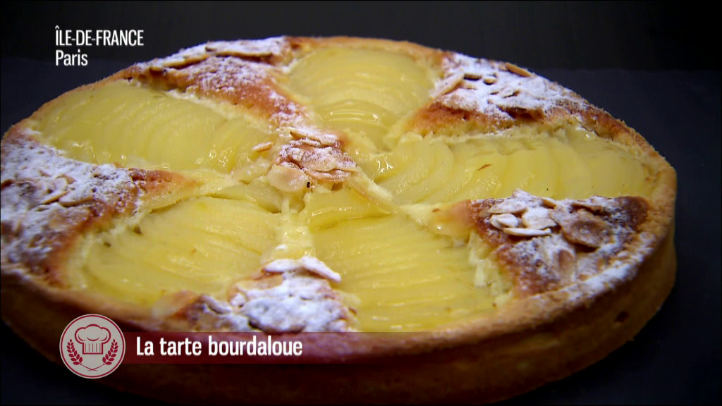

Temps de préparation : 15 minutes  
Temps de cuisson : 35 minutes

Ingrédients (pour 6 personnes) :

- 125 g de [beurre](http://www.marmiton.org/Magazine/Diaporamiam_pur-beurre-c-est-meilleur_1.aspx) très mou  
- 125 g de [sucre](http://www.marmiton.org/Magazine/Tendances-Gourmandes_le-gout-des-sucres_1.aspx) roux  
- 125 g de poudre d'amandes  
- 2 œufs  
- 1 cc d'extrait de [vanille](http://www.marmiton.org/Magazine/Plein-D-Epices_vanille_1.aspx)  
- 1 [pâte sablée](http://www.marmiton.org/Recettes/Recettes-Incontournables-Detail_pate-brisee-sablee-feuilletee-pizza_r_62.aspx)  
- 1 cs d'amandes effilées  
- 1 grosse boîte de [poires](http://www.marmiton.org/Pratique/Fruits-Et-Legumes_la-poire_1.aspx) en sirop

**Préparation de la recette :**

-Faire chauffer votre four à chaleur tournante à 180 °C pendant la préparation.  
  
- Préparer la crème d'amande en mélangeant le beurre, le sucre, la poudre d'amande, les œufs et un peu de sirop de [poire](http://www.marmiton.org/Pratique/Fruits-Et-Legumes_la-poire_1.aspx) (à prélever de la boîte) et la cc d'extrait de vanille réserver  
  
- Étaler la pâte sur un moule, faites des petits trous avec une fourchette,   
  
- Couper en lamelles les poires mais laisser les entières sur la pâte disposez les en étoile, ensuite verser la crème d'amande mettre des amandes effilées.  
  
- Mettre votre plat au four laisser cuire 35 min jusqu'à que ce soit bien dorée au dessus.